Scuola di specializzazione in viticoltura per tecnici e produttori di uva da tavola

Direttore: dott. Mario Colapietra

Info: [mariocolapietra@libero.it](mailto:mariocolapietra@libero.it) - Tel. 339.63.83.200

Sede: Centro Congressi dell’ Hotel Majesty - Bari - Via Gentile, 97/B

Tel. 080.549.10.99

Giovedì dell’uva da tavola Novembre - Dicembre 2024

La frequenza dei viticoltori e dei docenti è gratuita. Le lezioni saranno svolte da ricercatori ed esperti dei singoli argomenti. Si chiede ai frequentanti l’impegno a partecipare a tutte le lezioni e disponibili a partecipare alle discussioni, indicando possibilmente le tecniche utilizzate nei propri vigneti, in particolare delle varietà coltivate.

Il programma da svolgere seguirà le tematiche riportate nel libro sull’uva da tavola

Cenni botanici della vite - Origine del tendone - Viticoltura nel mondo, europea e italiana Preparazione del terreno per i nuovi impianti - Climatologia e avversità - Fillossera e vivaismo Impianto del tendone e Ypsilon • Analisi dei costi dei componenti degli impianti - Scelta del portinnesto e varietà - Innesto e potatura - Irrigazione - Concimazione minerale ed organica - Tecniche colturali - Difesa fitosanitaria - Protezione del vigneto con reti e plastiche - Produzione biologica - Raccolta, confezionamento, conservazione in ambienti climatizzati e commercializzazione.

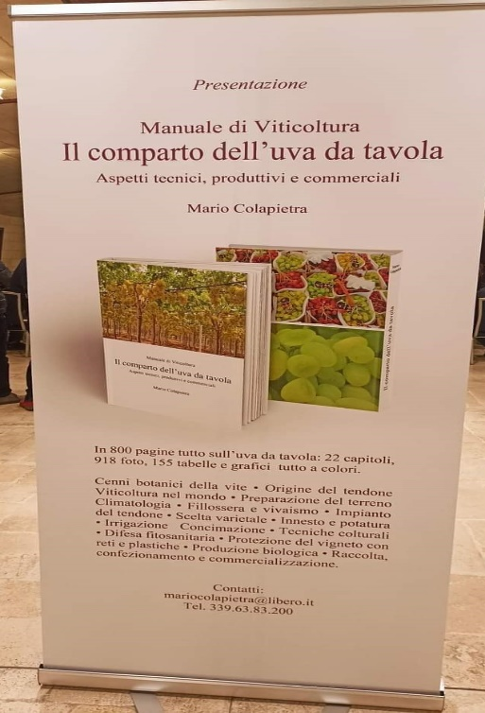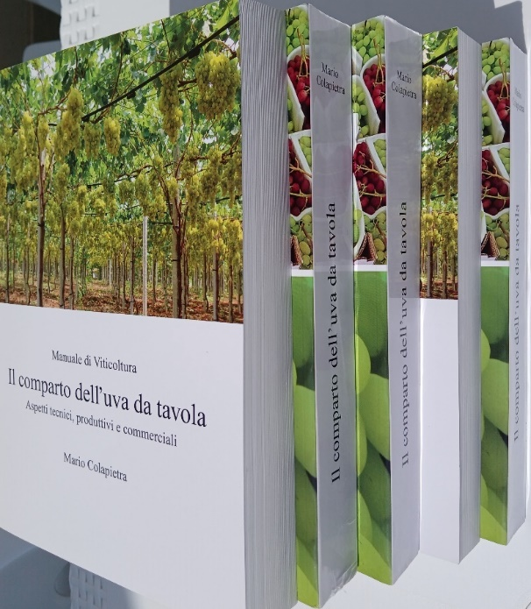

PROGRAMMA

**1ª Lezione - Giovedì 24 ottobre ore 18**

Relatore: Dott. Mario Colapietra, ricercatore in viticoltura

**1** - Presentazione del programma con l’ausilio del Manuale di Viticoltura - Il comparto dell’uva da tavola: Aspetti tecnici, produttivi e commerciali

Relatore: Vicenzo Cuoccio, area manager per la Puglia, Calabria e Basilicata - Vivai Cooperativi Rauscedo

Interventi dei partecipanti

**2** - Produzione e commercializzazione delle barbatelle e delle varietà resistenti alla peronospora, oidio e botrite. Individuazione delle barbatelle per l’adattamento alle anomalie del terreno, produttività ed epoca di maturazione dell’uva

Interventi dei partecipanti

**2ª Lezione - Giovedì 31 ottobre ore 16**

Introduzione: Dott. Mario Colapietra, ricercatore in viticoltura

**3** - Relatore: Nunzio Pavone - Società Giuliano Puglia Fruit - Controllo qualità dell’uva da tavola

Visite ai vigneti, alle strutture di selezione, confezionamento, conservazione in ambienti condizionati e qualità dell’uva

Interventi dei partecipanti

**3ª Lezione - Giovedì 7 novembre ore 18**

Relatore: Dott. Mario Colapietra, ricercatore in viticoltura

**4** - Produzione di uva da tavola: mondiale, europea e regionale. Le forme di allevamento del vigneti a tendone e a Ypsilon. Materiali e costi per la realizzazione delle strutture di sostegno della vite

Relatore: Dott. Sergio de Bari - Tecnico commerciale della Società Alfonso Lorenzo

**5** - Caratteristiche, necessità e costi per 1 ettaro di vigneto per le strutture a tendone a Ypsilon: filo zinco - alluminio, tutori in profilo zincato , accessori (ancore ad elica, tirante, archetti, ecc.)

Interventi dei partecipanti

**4ª Lezione - Giovedì 14 novembre ore 18**

Relatore: Dott. Mario Colapietra, ricercatore in viticoltura

**6** -Vivaismo: distruzione e ricostruzione della viticoltura europea, la scoperta in Inghilterra della Phylloxera vastatrix, produzione di barbatelle innestate e non

Relatrice: Dott.ssa F**ederica Garrapa, agronoma dei** Vivai Murciano - Otranto (LE)

**7** - Selezione genetica e sanitaria delle barbatelle, caratteristiche, scelta e adattabilità ai diversi terreni e varietà

Interventi dei partecipanti

**5ª Lezione - Giovedì 21 novembre ore 18**

Introduzione: Dott. Mario Colapietra, ricercatore in viticoltura

**8** - Varietà coltivate in Italia meridionale

Relatori : Prof. Giuseppe Martelli - Dott.ssa Rosapaola Radice , Università degli Studi della Basilicata

**9** - Miglioramento genetico della vite per uva da tavola

Relatore: Dott. Maurizio Ventura - Responsabile per l’Europa della Società Sun World

**10** - Percorso genetico e colturale per realizzare una varietà senza semi di successo

Interventi dei partecipanti

**6ª Lezione - Giovedì 28 novembre ore 18**

Relatore: Dott. Mario Colapietra, ricercatore in viticoltura

**11** - Tecniche colturali, coperture e irrigazione del vigneto per ottenere uva di qualità

Relatore: Dott. Salvatore Scicchitano - Roberto Gatullo - Società Irritec, Capo d’ Orlando (Messina)

**12** - Progettazione, realizzazione e costi per gli impianti di microirrigazione aerea e interrati

Interventi dei partecipanti

**7ª Lezione - Giovedì 5 dicembre ore 18**

Introduce: Dott. Mario Colapietra, ricercatore in viticoltura

**13** - Protezione dei vigneti dai parassiti

Relatore: Antonio Guario - Fitopatologo - Agrolab - Noicattaro (BA)

**14** - Difesa fitosanitaria ecosostenibile del vigneto per uva da tavola

Relatore: Dott. Gianluca Scarcia - Sipcam Italia

**15** - Prevenzione e cura per la difesa della vite dai parassiti

Interventi dei partecipanti

**8ª Lezione - Giovedì 12 dicembre ore 18**

Dott. Mario Colapietra, ricercatore in viticoltura

**16** - La concimazione minerale ed organica del vigneto per la produzione di uva di qualità

Relatore: Prof. Gennaro Brunetti - Facoltà di Agraria di di Bari

**17** - Interpretazioni delle analisi del terreno, per una efficacia concimazione del vigneto - Correzioni delle anomalie del terreno

**18 -** Relazione - L’innovazione 4.0 di Timac Agro Italia: le tecnologie per la nutrizione del vigneto

Interventi dei partecipanti

**9ª Lezione - Giovedì 19 dicembre ore 18**

Introduce: Dott. Mario Colapietra, ricercatore in viticoltura

Relatore: Filippo Rotunno - Società Biogard

**19** - Tecniche e sostanze attive per la produzione biologica ed integrata dell’uva da tavola

**20 -** Relatore: Agr. Saverio Scattaglia - Contrattualistica e vendita dell’uva sulla pianta

Relatore: prof. Antonio Ippolito - Facoltà di Agraria di Bari

**21** - Innovazioni nella difesa dai parassiti nei vigneti e conservazione in post- raccolta in ambienti condizionati

Conclusione della Scuola di Viticoltura - Gli attestati di frequenza e di merito verranno consegnati durante il 26° Congresso Nazionale ed internazionale sull’uva da tavola che si svolgerà venerdì 2 febbraio 2025.

Modalità per iscriversi alla Scuola di specializzazione in viticoltura per tecnici e produttori di uva da tavola

* Per partecipare inviare per mail a [mariocolapietra@libero.it](mailto:mariocolapietra@libero.it), la scheda compilata con i dati delle adesioni. In mancanza di internet chiamare al numero tel. 339.63.83.200.

Nome e cognome:………………………………………

Mail:…………………………………………………….

Telefono:………………………………………………..

Attività:…………………………………………………

Obbligo a partecipare con regolarità a tutte le lezioni rispettando gli orari di inizio e fine della lezione. Data e firma

__________________________________________________________________________

Sarà rispettato quanto previsto dalla “Informativa ai sensi dell’art.13. D. Leg. 196/2003 “Codice in materia di protezione dei dati personali”